Formulier voortgangs- en eindgesprek BPV
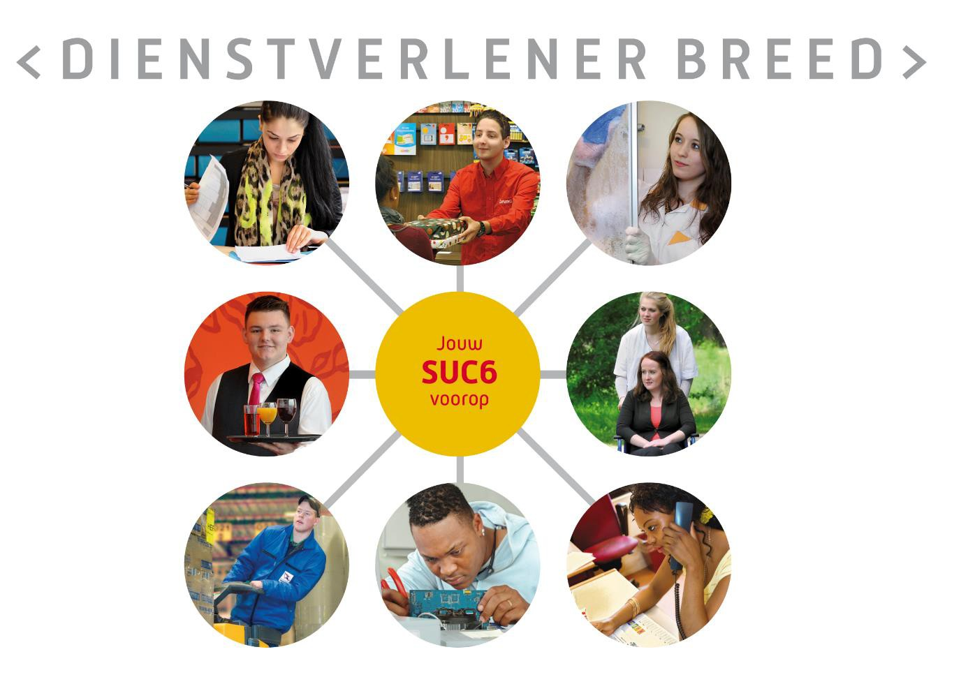

Formulier BPV voortgangs-/eindgesprek

Deelnemer |  | BPV bedrijf
Studieloopbaan- begeleider |  | Start- en einddatum BPV-periode
BPV docent |  | Datum gesprek
BPV begeleider |  | Plaats

Evaluatie

Evaluatie BPV gesprek | Opmerkingen/afspraken
Bevindingen student
Bevindingen BPV begeleider
Werkzaamheden student
Voortgang BPV opdrachten:
Overige zaken

Beroepshouding

Verantwoordelijkheid | Onvoldoende | Matig | Voldoende | Goed
Afspraken nakomen
Presentie
Op tijd komen
Zich aan de regels houden
Verantwoordelijk voor eigen taken
Zelfstandigheid
Inzicht in taken
Vragen stellen over taken
Omgang met anderen
Samenwerken
Behulpzaam zijn
Leggen van contacten
Onderhouden van contacten
Aanpassen
Vriendelijk en beleefd
Zelfkennis en reflectie
Luisteren
Mening en ideeën naar voren brengen
Open staan voor ideeën en meningen
Omgaan met feedback
Geven van feedback
Benoemen van positieve punten
Inzet en inbreng
Initiatief tonen
Betrokkenheid
Tempo
Bijdrage leveren aan sfeer
Bijdrage aan gesprekken
Observeren en rapporteren
Observeren
Rapporteren
Diversen
Veilig werken
Hygiënisch werken
Ergonomisch werken
Kostenbewust werken
Milieubewust werken

Leerpunten

Leerpunten | Afspraken
Beroepshouding
Werkzaamheden
Werken aan stage opdrachten

Afronding stage:  (Alleen in te vullen bij eindgesprek) | Onvoldoende | Voldoende | Goed
Onderbouwing beoordeling:

Naam | Handtekening
Student
BPV begeleider
BPV docent

